ข่าวประชาสัมพันธ์
กรุงไทยฟรีค่าธรรมเนียม Krungthai e-Withholding Tax Plus ถึงสิ้นปี 65

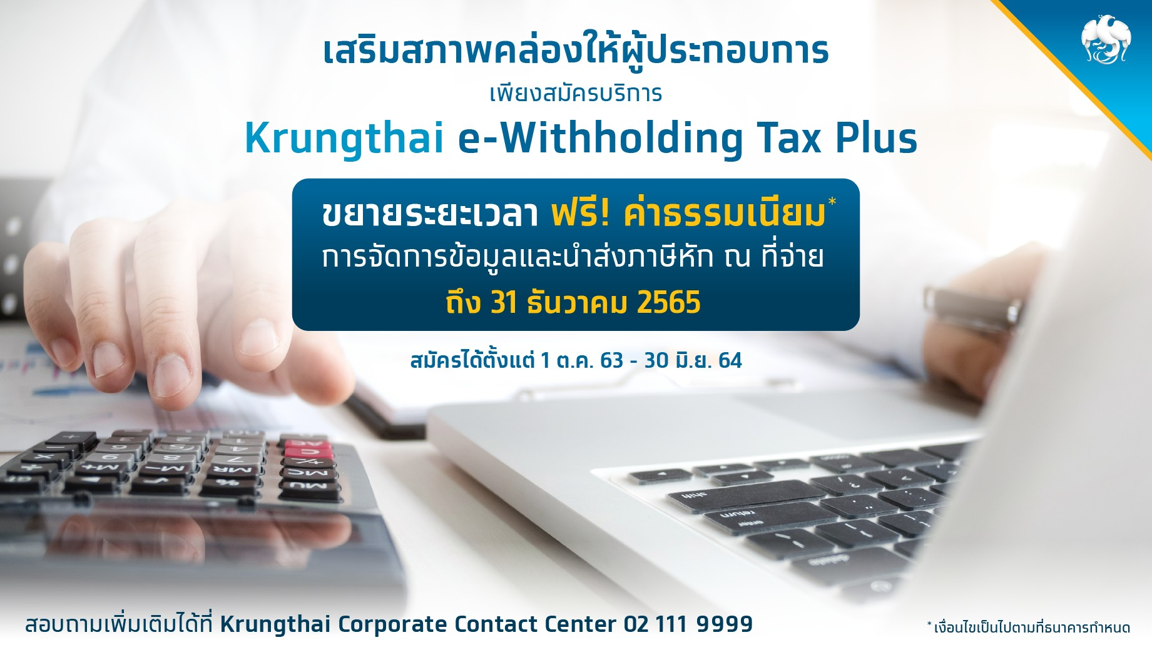
กรุงไทยขานรับนโยบายภาครัฐ หนุนใช้ระบบหักภาษี ณ ที่จ่ายอิเล็กทรอนิกส์ ซึ่งลดอัตราภาษีเหลือ 2%เปิดฟรีค่าธรรมเนียมบริการ Krungthai e-Withholding Tax Plus ถึงสิ้นปี 65
ตามที่คณะรัฐมนตรี(ครม.) มีมติเห็นชอบมาตรการภาษีเพื่อส่งเสริมการใช้ระบบภาษีหัก ณ ที่จ่าย อิเล็กทรอนิกส์ หรือ e-Withholding Tax โดยลดอัตราภาษีหัก ณ ที่มีอัตรา 5% และ 3% เหลือ 2% สำหรับการจ่ายเงินได้พึงประเมินผ่านระบบ e-Withholding Tax ตั้งแต่วันที่ 1 ตุลาคม 2563 – 31 ธันวาคม 2565 โดยบริษัทหรือห้างหุ้นส่วนนิติบุคคลสามารถนำรายจ่ายจากการลงทุน และการใช้บริการระบบ e-Withholding Tax หรือระบบใบกำกับภาษีอิเล็กทรอนิกส์และใบรับอิเล็กทรอนิกส์ (e-Tax Invoice & e-Receipt) มาหักเป็นรายจ่ายได้ 2 เท่า ตั้งแต่วันที่ 1 มกราคม 2563 – 31 ธันวาคม 2565 นั้น
ธนาคารกรุงไทย พร้อมดำเนินงานตามนโยบายภาครัฐ เปิดให้บริการ Krungthai e-Withholding Tax Plus ซึ่งเป็นบริการใหม่ของธนาคารภายใต้ความร่วมมือกับกรมสรรพากร โดยเป็นตัวแทนในการหักภาษี ณ ที่จ่าย และนำส่งข้อมูลการหักภาษี ณ ที่จ่ายแบบอิเล็กทรอนิกส์ไปยังกรมสรรพากร โดยที่ผู้ประกอบการไม่ต้องออกและจัดส่งหนังสือรับรองการหักภาษี ณ ที่จ่าย (50 ทวิ) ไปยังคู่ค้า พร้อมสร้างความมั่นใจในการใช้บริการ ด้วยระบบข้อความแจ้งเตือนยืนยันการหักเงินและการนำส่งข้อมูล อีกทั้งยังสามารถเรียกดูรายงานการนำส่งข้อมูล หรือดาวน์โหลดเอกสารหลักฐานการนำส่งภาษีหัก ณ ที่จ่าย ผ่านช่องทาง Krungthai Corporate online ได้ตลอด 24 ชั่วโมง
นอกจากนี้ ยังมีสิทธิพิเศษสำหรับผู้ประกอบการที่สมัครใช้บริการ Krungthai e-Withholding Tax Plus ระหว่างวันที่ 1 ตุลาคม 2563 – 30 มิถุนายน 2564 ฟรีค่าธรรมเนียมการจัดการข้อมูลและนำส่งภาษีหัก ณ ที่จ่าย ตั้งแต่วันที่สมัคร จนถึง 31 ธันวาคม 2565 สำหรับผู้ประกอบการที่สนใจสามารถสมัครใช้บริการ ได้ที่ตัวแทนธนาคารผู้ดูแลลูกค้า หรือติดต่อผ่านทางช่องทางธุรกิจ Krungthai Corporate Call Center 02-111-9999 อีเมล cash.management@krungthai.com

ทีม Marketing Strategy / โทร 0-2208-4174-8 / 20 มกราคม 2563

